BLOQUE 4/ TEMA 10: Sector secundario. Os espazos industriais.
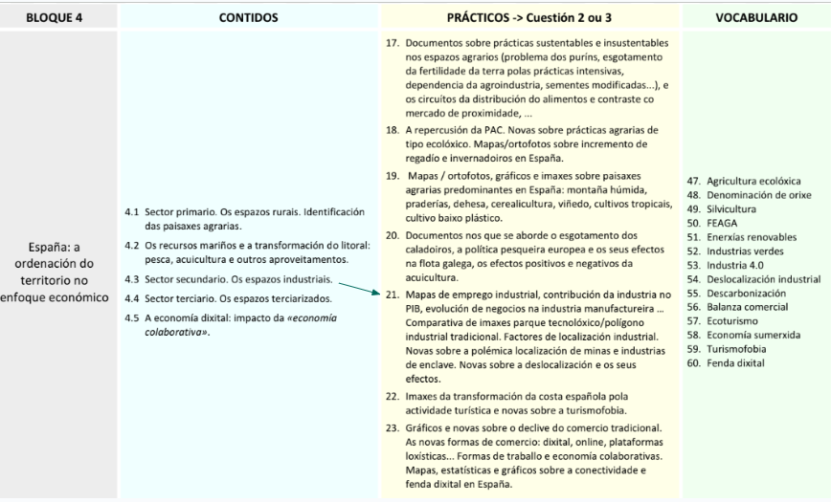
1. Situación actual da industria en España.
- Os problemas estruturais (dimensión, I+D+i, tecnoloxía).
- Tendencias recentes da industria en España: globalización e deslocalización.
ABAU 2021
España é un país integrado no conxunto dos países industriais do mundo. Mais o desenvolvemento da actividade industrial en España non acadou un nivel notable ata a segunda metade do século XX.
A crise industrial de 1973- 1974, que evidenciou a necesidade de cambiar os sistemas de produción, coincidiu coa revolución tecnolóxico-informática ou terceira revolución industrial. Desenvolveuse unha nova etapa denominada postindustrial ou informacional, que deu lugar a novos modelos de empresas cunha importancia crecente das novas tecnoloxías, a innovación e a investigación. O ingreso de España na Unión Europea (a partir de 1986) supuxo o final do proteccionismo e a apertura do mercado á competencia exterior, que ten provocado unha reconversión industrial e peche de moitas industrias non competitivas.

a) Problemas estruturais (dimensión, I+D+i, tecnoloxía).

A industria española presenta diversos problemas estruturais que afectan negativamente á súa competitividade fronte á economía europea e global:
• Existe un escaso número de grandes empresas,
• A produtividade industrial é inferior á da Unión Europea.
• O nivel de intensidade tecnolóxica é baixo, e a porcentaxe de investimento en I+D é insuficiente.

Todo isto provoca unha balanza tecnolóxica deficitaria: as principais empresas de automóbiles, maquinaria eléctrica, aparellos electrodomésticos e produtos farmacéuticos fabrican con patentes estranxeiras, que son un enorme gasto para España que debe pagar pola súa aplicación.

b) Tendencias recentes da industria en España: globalización e deslocalización.

A industria tivo un ritmo positivo de crecemento de vendas, produción e demanda, aínda que vai perdendo importancia dentro do conxunto de actividades económicas a causa da terciarización xeral da economía e do emprego.
A crise financeira de 2007, xurdida inicialmente nos Estados Unidos, afectou posteriormente a toda a economía mundial. Na Unión Europea iniciouse unha tendenza xeral á baixa, que en España reflectiuse nunha recesión da carteira de pedidos, un aumento dos stocks e unha desaceleración do emprego.
A incorporación de novos países á UE afectou á industria española por diversos motivos: estes países gozan dunha maior proximidade ao grande eixe industrial europeo que constitúen os países nórdicos, Alemaña e o Norte de Italia; ademais, a estrutura produtiva é semellante á española, a man de obra máis barata, e a súa produtividade e cualificación en alta tecnoloxía, maior. Así mesmo, o investimento de capital estranxeiro permitiulles a implantación de empresas de alta tecnoloxía, co que aumentou o seu potencial industrial dentro da UE.
Un dos sectores da industria española máis afectados é o dos automóbiles, no que España mantivo un bo ritmo de exportacións; o sector está dominado por empresas de capital estranxeiro que poden deslocalizar as industrias na procura de menores custos.
O actual tecido industrial español estase a incorporar á globalización económica, de maneira que as nosas zonas industriais se configuran como puntos dunha rede de produción a nivel mundial. Nunha economía globalizada, as empresas buscan a competitividade para aumentar a súa cota de mercado; disto derívanse as causas da deslocalización: a busca de menores custos laborais e de mellores condicións fiscais e técnicas. Por esta razón, as empresas se trasladan a lugares como o Leste de Europa, Sueste asiático, China... As consecuencias das deslocalizacións son o incremento da taxa de paro e a perda de emprego no sector secundario, que tende cada vez máis a terciarizarse.

Sen embargo a crise da COVID-19, provocou á ruptura das cadeas de suministros. Afectando á capacidade de producir de certas industrias, especialmente ás dependentes de microchips ou outros compoñentes tecnolóxicos fabricados fóra da UE. Un exemplo sería industria automobilísitca, onde podemos ver ERTES en Stellantis-Vigo pola falta de compoñentes. Co obxectivo de paliar estes problemas a UE ten fixado entre as súas prioridades reindustrializar Europa a través dos Fondos NEXT-Generation e os PERTES.

2.Comparativa de imaxes parque tecnolóxico/polígono industrial tradicional. Factores de localización industrial.
ABAU XUÑO 2018

2.- Atendendo aos documentos, conteste (puntuación máxima de 5 puntos):
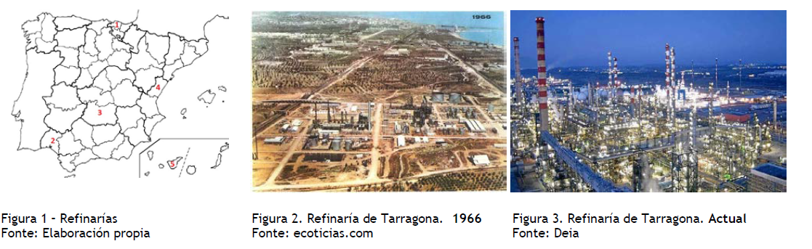

a) Indique as provincias con refinarías sinaladas na figura 1 cos números do 1 ao 5 (1 punto).
1. Biscaia.a
2. Huelva.
3. Cidade Real.
4. Castellón.
5. Santa Cruz de Tenerife.

b) Identifique e describa a información representada en todas as figuras e sinale os elementos naturais e humanos que aparecen na figura 2 (1 punto).
A figura 1 é un mapa político con división provincial que presenta 5 provincias nas que están instaladas distintas refinerías.
A figura 2 é unha fotografía aérea do espazo correspondente á refinería de Tarragona en 1966, na época do “desarrollismo”.
A figura 3 presenta unha fotografía aérea da refinería de Tarragona nos tempos actuais, con maior presenza das instalacións industriais no conxunto do espazo.
No tocante aos elementos naturais e humanos e tendo en conta que se trata da localización costeira da refinaría en Tarragona pódese apuntar que se trataba naquel intre dun espazo mediterráneo costeiro en transformación cunha incipiente urbanización e industrialización (apréciase a refinaría en construción, a apertura de vías anchas para a urbanización) entrando en conflito coa vexetación rala, de matogueira, propia deste ámbito climático, tendente á aridez, así como cos cultivos e hábitat tradicional, que acabarán por desaparecer por converterse nun proceso relativamente acelerado nun espazo dominado por unha clara compoñente industrial, tal e como se pode apreciar na imaxe actual.

c) Explique os factores de localización do espazo industrial reflectido nas imaxes (1,5 puntos).

Os factores de localización industrial que inflúen na localización da refinería deTarragona inclúen:
- As comunicacións: a litoralización da industria é un fenómeno contemporáneo, e mais no caso de industrias que son abastecidas por petroleiros que traen de áreas produtivas exteriores a meirande parte do petróleo que se utiliza como materia prima para a produción de derivados.
- A abundancia de man de obra, dado que a concentración de poboación no litoral é produto dunha evolución demográfica desde o século XVIII, e ten como consecuencia unha importancia notable dos efectivos no litoral mediterráneo.
- A acción do Estado e doutras administracións, xa que foi a época do “desarrollismo” a de maior implantación de polígonos industriais en diversas áreas do territorio peninsular, co obxectivo de espallar a difusión industrial.
- O mercado, xa que é o “Y” español (val do Ebro e litoral mediterráneo) o que concentra a maior cantidade de actividades industriais nos tempos recentes. Trátase dunha concentración demográfica e económica de importancia significativa.
- A presenza de capital nunha rexión desenvolvida a nivel económico como Cataluña. O capital facilita a creación de instalacións industriais diversificadas.

d) Comente a transformación producida neste espazo (1,5 puntos).

O complexo da refinería de Tarragona evolucionou significativamente nos últimos 50 anos:
- Incrementouse de xeito notable o tamaño das instalacións industriais, consecuencia da economía de escala que integra empresas compleDmentarias e implica crecemento da potencia instalada. Este feito foi particularmente relevante no caso de Cataluña, que coñeceu un importante despegue industrial.
- Desapareceu a meirande parte do espazo agrario preexistente, o que é consecuencia dun cambio xeneralizado dos usos do solo.
- Incrementouse o consumo enerxético e contaminación lumínica, como consecuencia da ampliación das instalacións industriais.
- O consumo enerxético español, moi dependente das importacións de petróleo do exterior, modifica amplamente as paisaxes de moitas cidades litorais por mor da instalación de espazos de refino que precisan de amplos espazos. A meirande parte do petróleo procede de importacións marítimas procedentes de México, Nixeria e países de Oriente Medio, e por iso a localización privilexia como centros de instalación preferentes de refinarías espazos litorais tanto do mediterráneos como atlánticos.
- Incremento da contaminación atmosférica, das augas costeiras próximas e lumínica, co conseguinte prexuízo para os residentes nun amplo raio dende a refinaría e para a conservación de determinados ecosistemas naturais.

ABAU 2020

PREGUNTA 3. Análise de documento gráfico / Análisis de documento gráfico:
Atendendo ás figuras 1 e 2, conteste:

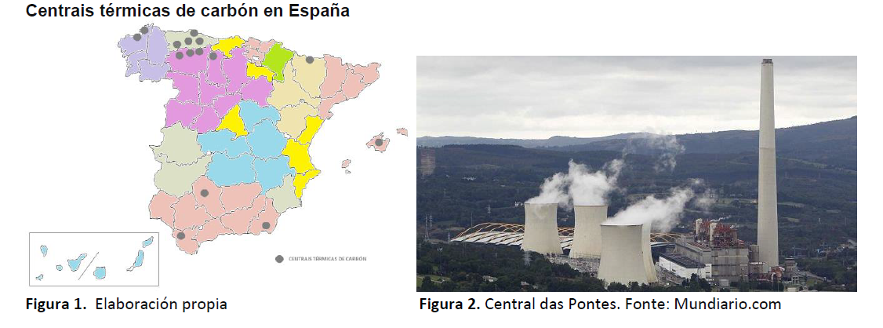
a) Identifique e describa a figura 1 (1 punto).
Trátase dun mapa temático de España, con división administrativa tanto en provincias como en comunidades autónomas, a fonte é de elaboración propia e representa os lugares onde se atopan as centrais térmicas

b) Cite o nome de catro comunidades autónomas peninsulares nas que aparezan dúas ou máis centrais térmicas (1 punto).
Galicia, Asturias, Castela e León e Andalucía

c) Analice a paisaxe que aparece na figura 2 (1 punto).
En primeiro termo aparece unha paisaxe industrial, na que se observan chemineas de refrixeración, almacén de carbón e a cheminea que emite os gases da combustión do carbón dunha central térmica, ao fondo unha paisaxe natural con formas aplanadas ou suavemente onduladas.

d) Explique os factores de localización da actividade que aparece na figura 2 (1 punto).
Os factores de localización industrial están relacionados coa obtención da materia prima para obter a de enerxía do lignito, neste caso, noutros o carbón, e a partires da súa combustión obterase a enerxía térmica e posteriormente a eléctrica. En segundo lugar, pódese indicar como factor de localización a proximidade do mercado de consumo e de industrias que necesitan un amplo consumo de enerxía eléctrica. Outro factor a indicar son as políticas industriais que, mediante subvencións, reducións fiscais ou concesións de solo industrial, favorecen a súa implantación. O capital financeiro é vital polo alto custo destas instalación.
(Habería que falar de temas de localización relacionados con ser unha industria altamente contaminante. Tamén temas comos as normativas que dificultan a súa implantación e funcionamento. Mercado europeo de emisións de carbono. Maioría pechadas ou en proceso de facelo, pero guerra Ucrania está a dar nova vida)

e) Comente os problemas que presenta esta actividade no aspecto medioambiental (1 punto).
Trátase dunha central térmica de enerxía non renovable, utiliza combustible fósil que pode esgotarse nun prazo máis ou menos breve. Por outra banda, os efectos da combustión emitidos á atmosfera produce o efecto invernadoiro, responsable do quecemento global. Este tipo de centrais favorecen, ademais, unha notable alteración da paisaxe natural.
(Chuvia áceda, mina de lignito a ceo aberto ao carón(hoxe convertida en lago artificial…)

GUIÓN ORIENTATIVO PARA COMENTARIO DE UN PAISAJE INDUSTRIAL (MINERÍA, PRODUCCIÓN DE ENERGÍA, INDUSTRIA)
1. Localización industrial:
a) Localización geográfica concreta y características físicas del terreno y del entorno (topografía, interior, costa, urbano, rural, …)
b) Factores de la localización industrial:
Clásicos: materias primas, fuentes de energía, mercado, transporte, mano de obra, capital, …
Nuevos: difusión industrial, industrialización endógena…
c) Tipos de localización industrial:
Concentrada o dispersa.
Ventajas e inconvenientes de cada tipo de localización en el caso tratado.
Infraestructuras de transporte que puedan aparecer
d) Localización concreta en el espacio:
Industria aislada, polígono industrial clásico, polígonos industriales modernos (parques empresariales y tecnológicos); organización y tamaño del polígono; tamaño de las parcelas ocupadas por la industria.
Servicios dependientes directa o indirectamente de las industrias (talleres, almacenes, oficinas, transportes, …) y su calidad o deterioro.

2. Características generales de la industria:
a) Tipo de industria: de producción de energía, pesada (de base o de bienes de equipo), ligera (de uso y consumo).
b) Sector productivo al que pertenece: metalurgia, química, agroalimentario, mecánica, etc.
c) Tamaño y grado de desarrollo tecnológico.
d) Importancia y situación actual del tipo de industria o del sector (sectores maduros, en declive, reconversión, en desarrollo, …)

3. Problemáticas:
a) Problemas estructurales.
b) Repercusiones de la pertenencia a la UE.
c) Repercusiones medioambientales de la industria.

4. Perspectivas de futuro: señalar las perspectivas de futuro de la actividad industrial analizada (favorable o desfavorable, en este caso se deben plantear posibles soluciones o alternativas).
PARQUE TECNOLÓXICO

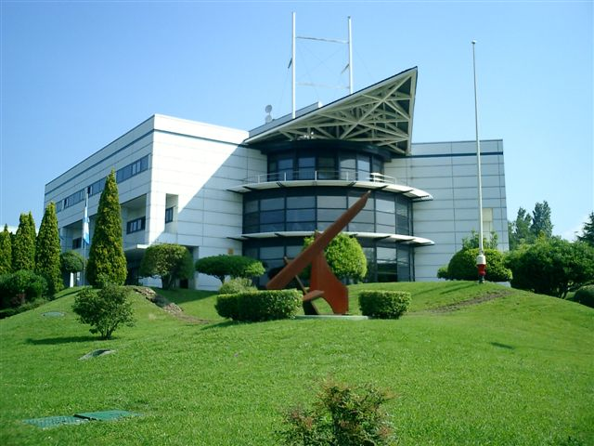
A fotografía presenta un paisaxe industrial correspondente ao parque tecnolóxico de Zamudio, en Bizkaia, constituído en 1985 grazas ao impulso das institucións do País Vasco. Coñécese con o nome de "Edificio barco".
O parque, destinado a promover a diversificación industrial e a transferencia e difusión da tecnoloxía e da innovación, instala empresas de tecnoloxía avanzada e de investigación. Ten unha localización privilexiada, na que influíron sobre todo os factores que determinan actualmente a ubicación das empresas de novas tecnoloxías:
- A proximidade a núcleos urbanos destacados: a cidade de Bilbao atopase a só 15 km do parque. Barakaldo a unha distancia similar...
- A cercanía de destacadas empresas con capacidade de investigación, que lle suministran a tecnoloxía.
- A proximidade das universidades do País Vasco e de Deusto, que lle proporcionan man de obra cualificada e recursos humanos para as labores de investigación.
- Unha excelente accesibilidade ao aeroporto (situado a 3 km) e ao porto (distante 16 km), e unha conexión coa rede de autovías nacionais e europeas.
- Por último, un entorno medioambiental de calidade.
O espazo do parque está constituído por parcelas de mediano tamaño, con baixa densidade edificatoria, elevada calidade de construción e un entorno paisaxístico agradable, con xardíns e amplos espazos verdes. Facilidade de acceso e estacionamento.
Este tipo de empresas presentan as seguintes características:
Pertencen aos sectores de alta tecnoloxía (electrónica, telecomunicacións, automoción, tecnoloxías da información, medio ambiente e enerxía); á investigación pública e privada, á potenciación do sector servizos e a labores de consultoría.
Estas empresas teñen á súa disposición unha destacada dotación de servizos de apoio: seguridade, hostalería, mantemento, instalacións para congresos e conferencias, telecomunicacións, apoio e impulso á investigación, desenvolvemento e innovación, cooperación, e un edificio para a incuberación de novas empresas de base tecnolóxica nos seus primeiros anos de vida, onde reciben asesoramento de xestión e tecnoloxía e condicións de financiamento preferente.

INDUSTRIA TRADICIONAL EN DECLIVE
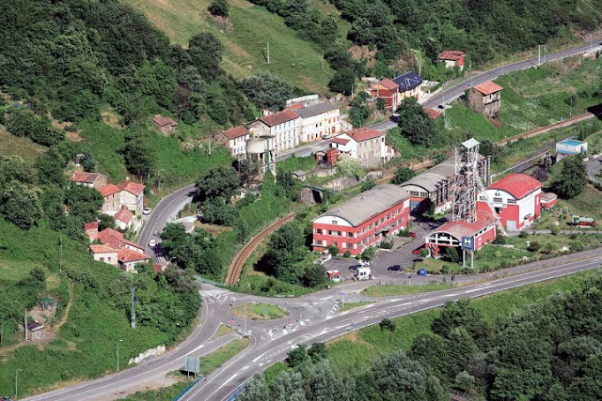
Localización Industrial-
Se localiza en una zona de montaña de interior que se integra junto a un núcleo rural. (paisaje de Asturias, Caborana) Los factores de localización que explican su situación son: cercanía a las materias primas y fuentes de energía. Otro factor sería la existencia de una buena comunicación (red secundaría, vía de tren). También ha influido la disponibilidad y coste del terreno ya que se localiza alejada de un núcleo urbano ya que el suelo es mucho más barato.
Se trata de una industria dispersa en torno a un elemento físico como es una montaña. Este tipo de industria posee ventajas como la existencia de mano de obra poco cualificada, que recibirá menos salario que la mano de obra urbana. Inconvenientes mayor impacto ambiental. Es por tanto una industria aislada en la que el gran tamaño de la parcela favorece el tamaño de la industria. Se observa un cierto deterioro en la actividad ya que se trata de una industria tradicional.
–Características generales-
Predominio de la industria básica en concreto de extracción de carbón y hulla. En concreto pertenece al sector de la minería .
Como se señaló anteriormente se trata de una industria rural de tamaño medio y un escaso grado de desarrollo tecnológico (sector tradicional) En la actualidad se trata de un sector en declive por lo que ha perdido importancia dentro del sector industrial al que pertenece.
-Conclusión-
Caborana es hoy un elemento de urbanización lineal propios de las comarcas mineras de la Montaña Central Asturiana. Este tipo de paisajes presenta lo siguientes problemas:
1- Problema estructural: pertenece a las denominadas áreas industriales en declive del cantábrico.
2- Pertenencia a la U.E.: ayudas a la minería para evitar su desaparición del sector en España.
3- Impacto ambiental: muy elevado. Además de un impacto paisajístico.
La repercusión de este paisaje sobre el terreno hace que no existan unas buenas perspectivas de futuro al igual que en otros paisajes similares. Las políticas industriales se centran en este tipo de paisajes más afectados por la crisis de la minería (ZUR).

CONCENTRACIÓN DE INDUSTRIA PESADA POR INDUCCIÓN ESTATAL
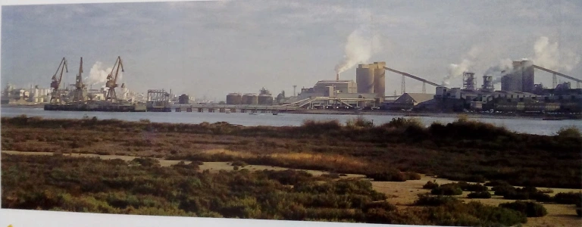

La fotografía presenta un paisaje industrial correspondiente al área industrial de Huelva, en la comunidad autónoma de Andalucía. Se localiza en una zona de marismas, en la ría de los ríos Tinto y el Odiel, con centro en la ciudad de Huelva.
Los factores que explican la localización industrial en esta zona son:

La proximidad de importantes yacimientos minerales localizados en la provincia, tanto metálicos como no metálicos, que aportan las materias primas básicas.
La existencia de un puerto, en el estuario de los ríos Tinto y Odiel, permite la fácil importación de materias primas y fuentes de energía, así como la exportación de los recursos de su hinterland[1] minero y de los productos transformados por la industria.
La cercanía de núcleos urbanos destacados, tanto de la provincia –la propia capital, Huelva– como de la región, favorece la localización industrial, pues las ciudades constituyen un mercado para los productos y abastecen de la mano de obra necesaria.
La política industrial. La minería provocó desde antiguo cierto desarrollo industrial, que se vio activado en la década de 1960, cuando, para fomentar la industria andaluza, se designó a esta zona como polo de promoción, lo que implicaba la concesión de beneficios fiscales y financieros a las empresas que se estableciesen en él. Aunque el objetivo era expandir la industrialización a partir de los focos elegidos, se creó un proceso de concentración industrial en ellos, que polarizó en esta dirección la economía de la provincia.

Puede apreciarse que este paisaje industrial corresponde al modelo de localización industrial concentrada. Las ventajas que dan lugar a estas aglomeraciones industriales son las mayores facilidades para el abastecimiento (industrias complementarias), para el transporte, para la obtención de mano de obra especializada, para las ventas y para los servicios (gestión, la financiación). Los inconvenientes, cuando la concentración se hace excesiva, son la saturación y consiguiente encarecimiento del suelo, de los equipamientos y de las infraestructuras; el aumento de la conflictividad laboral y el deterioro del medio ambiente, que en este caso se acentúa por el predominio de la industria pesada.

Las características de la industria asentada en este espacio son las siguientes:

Predominan las industrias básicas, que transforman las materias primas en productos semielaborados. En unos casos son industrias metálicas pesadas que transforman los minerales metálicos de la región. En otros casos son industrias petroquímicas integradas con la actividad refinera, dado que la posición de este complejo industrial en la costa sur de la Península lo coloca en una situación privilegiada para la importación de crudo, que se realiza por mar.
Las producciones más destacadas son hierro, ácido sulfúrico y abonos minerales. A ellas se unen las de celulosa, en relación con su riqueza maderera; y las conservas de pescado, favorecidas por la actividad pesquera.
En el caso de las más destacadas –la metalúrgica y la petroquímica– se trata de industrias de gran tamaño, que tecnológicamente se encuadran dentro de los llamados sectores maduros, muy intensivos en consumo de energía y de mano de obra, por lo que tienen gran importancia social, dado el alto volumen de empleo que generan.
Los problemas actuales a los que se enfrentan estas industrias son los siguientes:

Se encuentran dentro de los sectores industriales maduros que, a partir de la crisis del petróleo, se han visto sometidos a procesos de reconversión con ajustes productivos y laborales; se enfrentan a la competencia de nuevos países industrializados que producen a precios más bajos debido al reducido coste de la mano de obra; y sufren la reducción de la demanda de algunos productos por la aparición de productos sustitutivos.
La industria básica, surgida en una época en la que apenas existía la preocupación medio ambiental, produce una importante contaminación atmosférica y de las aguas, sobre todo por los sectores químico y metalúrgico.
Por tanto, este paisaje industrial puede encuadrarse actualmente entre las áreas de industrialización inducida que presentan problemas, estructurales (especialización en sectores maduros), laborales (mano de obra poco cualificada y conflictiva) y medioambientales (deterioro del entorno). Todo ello constituye externalidades negativas que dificultan la creación de nuevos establecimientos industriales.

Para paliar esta situación negativa, la política industrial actual se propone la reindustrialización o recomposición del tejido industrial, basada en la modernización tecnológica de los sectores viables y en la creación de nuevas actividades de futuro. Además, se llevan a cabo actuaciones destinadas a paliar los problemas medioambientales, entre las cuales se encuentra el establecimiento de cupos de emisión de CO2, que afecta a las grandes instalaciones industriales.

Fuente: Mª Concepción Muñoz-Delgado. Geografía Bachillerato 2. Anaya, Madrid.

03. Mapas de emprego industrial, contribución da industria no PIB, evolución de negocios na industria manufactureira ...

ABAU XULLO 2019

2.- Atendendo aos documentos, conteste (puntuación máxima de 5 puntos):
a) Cite as Comunidades Autónomas, coas súas capitais, nas que están en funcionamento centrais nucleares (figura 2). (1 punto)
b) Identifique os tipos de documentos e a información representada en cada un deles (1 punto).
c) Nomee dous eixes en expansión e explique os condicionantes da súa formación (1,5 puntos).
d) Xustifique a existencia das áreas de industrialización inducida e escasa (1,5 puntos).
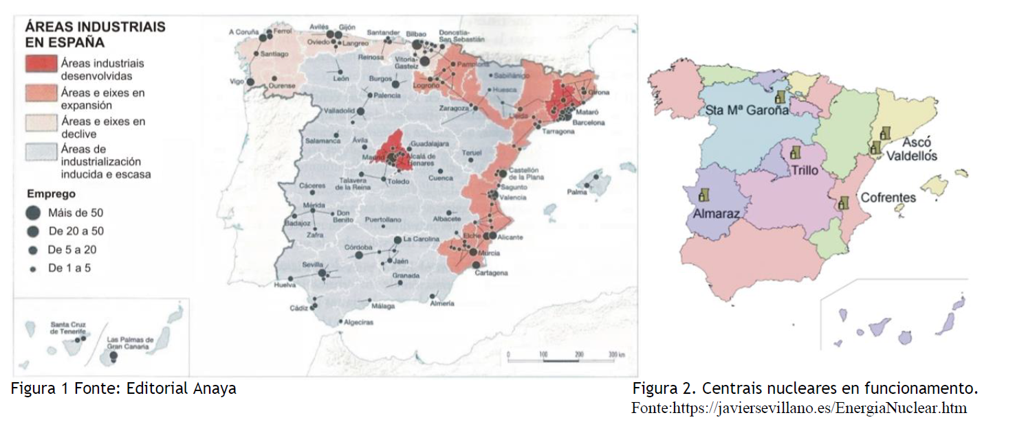
a) Cite as Comunidades Autónomas, coas súas capitais, nas que están en funcionamento centrais nucleares (figura 2). (1 punto)
‐ Sta M.ª de Garoña: Castela‐León, Valladolid
‐ Ascó e Vandellós: Cataluña, Barcelona
‐ Trillo: Castela A Mancha, Toledo
‐ Cofrentes: Comunidad Valenciana, Valencia
‐ Almaraz: Estremadura, Mérida

b) Identifique os tipos de documentos e a información representada en cada un deles (1 punto).
A figura 1 é un mapa temático de España con base provincial que recolle as diferentes áreas industriais do Estado, utilizando unha gama cromática (coropletas), así como círculos proporcionais para a cantidade de emprego industrial de cada provincia. A fonte da figura 1 é a editorial Anaya.
A figura 2 é un mapa temático de España con división administrativa de Comunidades Autónomas utilizando diferentes cores para a súa individualización e localizando mediante figura e nome as diferentes centrais nucleares en funcionamento en España. A fonte é unha web adicada á enerxía nuclear.

c) Nomee dous eixes en expansión e explique os condicionantes da súa formación (1,5 puntos).
Os dous eixos en expansión son o eixo do val do Ebro (que engloba A Rioxa, Navarra e a parte central da provincia de Zaragoza) e o eixo do Mediterráneo (que inclúe Cataluña, Comunidade Valenciana e Rexión de Murcia).
Son zonas que están a recibir implantacións industriais como resultado das tendencias difusoras da industria ou do desenvolvemento da industrialización endóxena (proceso de activación ou xeración de actividades industriais a partir de recursos propios). Algunhas causas deste proceso de difusión industrial nestas áreas (val do Ebro e do Mediterráneo) poden ser:
‐ Forte aumento dos custos nas grandes áreas urbanas: chan máis caro, maiores impostos, conxestión do tráfico ou maiores controis urbanísticos e ambientais.
‐ Mellora dos transportes e as comunicacións. O val do Ebro e o eixo do Mediterráneo contan cunha rede de autoestradas que os conecta cos principais centros nacionais e do sur de Europa, polo que atraen industrias nacionais e multinacionais.
‐ Oferta de polígonos industriais novos e de calidade en cidades de menor tamaño e algunhas áreas rurais.
‐ Existencia de iniciativas locais en certos lugares que manteñen unha industria tradicional que se esforza en innovar para ser competitiva e conquistar novos mercados.

d) Xustifique a existencia das áreas de industrialización inducida e escasa (1,5 puntos).
As áreas de industrialización inducida e escasa son zonas caracterizadas pola existencia dalgunhas grandes implantacións industriais illadas e polo predominio de industrias pequenas, tradicionais e dispersas.
As áreas de industrialización inducida atópanse en Aragón, Castela e León e Andalucía. Nestas áreas creáronse algúns enclaves industriais como resultado das políticas de promoción industrial da década de 1960. Estes concentraron os investimentos, a produción e o emprego, pero foron incapaces de difundir a
industria cara a áreas próximas, polo que xeraron desequilibrios territoriais. É o caso de Zaragoza en Aragón, de Valladolid e Burgos en Castela e León, e do triángulo Sevilla‐Cádiz‐Huelva en Andalucía.
Estas áreas contan tamén con algunhas industrias nas capitais provinciais aproveitando o mercado de consumo urbano, e con industrias tradicionais, dispersas e pequenas que aproveitan os recursos da contorna (téxtil, vitivinícola, conserveira, de moble).
As áreas de industrialización escasa son Castela‐A Mancha, Estremadura, Baleares e Canarias, debido a súa localización pouco competitiva. Nelas, as grandes industrias son puntuais e predominan os sectores tradicionais, en empresas medianas e pequenas, de baixa competitividade. Castela‐A Mancha comeza a constituírse como unha excepción neste grupo pola difusión da industria madrileña cara ás provincias mellor conectadas coa capital.

4. Novas sobre a polémica localización de minas e industrias de enclave. Novas sobre a deslocalización e os seus efectos.

Consultar presentación

